Trucs et Astuces pour le Micro Bit
Table des matières
Trucs et Astuces pour le Micro Bit 1
Problèmes de compatibilité 1
Utilisation d’un écran externe 1
Capteur DHT11 6
Installer MakeCode sous Win10 6
Sauvegarder localement un programme 7
Utiliser l’interface Serial 9
Kit interface breadboard 9

Problèmes de compatibilité
Les versions courantes de MakeCode datent du 26 octobre 2018. Certaines extensions ne fonctionnent plus avec cette version. Citons par exemple les extensions LCD1IN8 (gestion de l’écran externe 160x128 pixels) et DHT11 (capteur de température externe). On constate soit des erreurs de compilation ou des malfonctionnements lors de l’exécution. Aussi, pour l’instant il est conseillé d’utiliser l’ancienne version :
https://makecode.microbit.org/v0
Cette version devrait être disponible jusqu’en octobre 2020.

Utilisation d’un écran externe
https://makecode.microbit.org/v0
Pour une quinzaine d’euros, on trouve un écran externe 160x128 pixels connectable directement sur le micro bit :
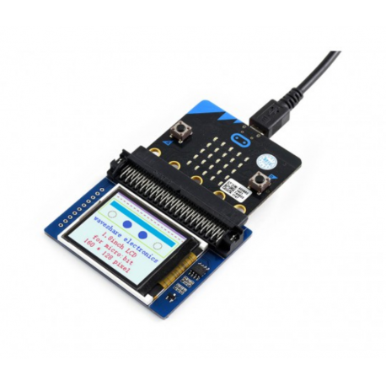
https://www.kubii.fr/microbit/2198-module-d-affichage-colore-18-pour-micro-bit-160x128-kubii-3272496011120.html
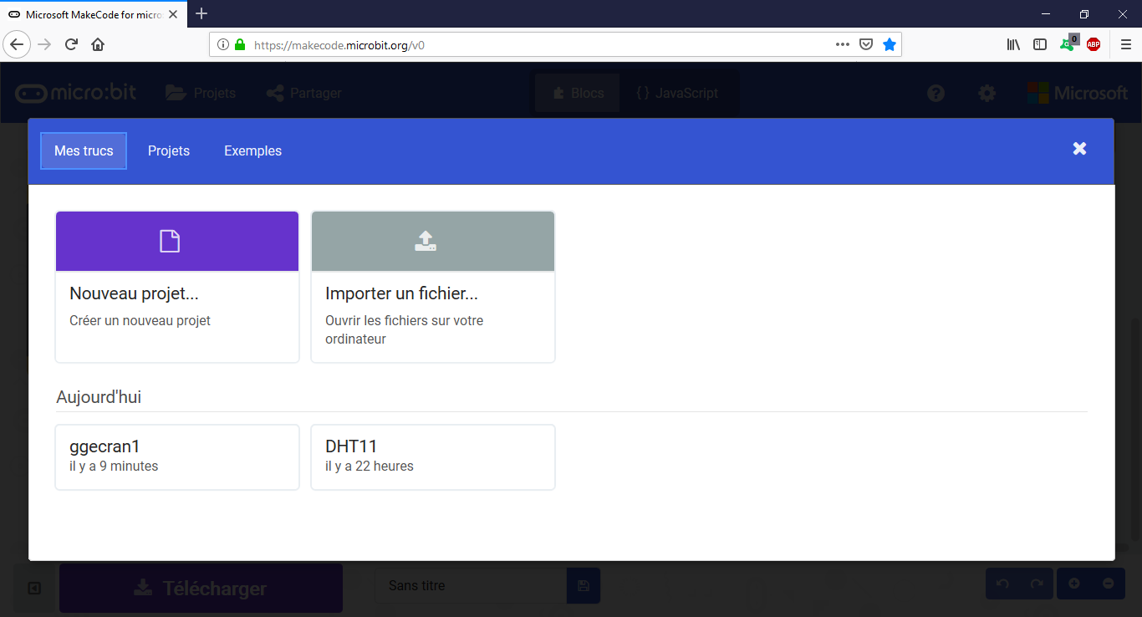
Sur l’écran d’accueil, sélectionner l’onglet « Mes trucs »,
puis cliquer sur « Nouveau projet »
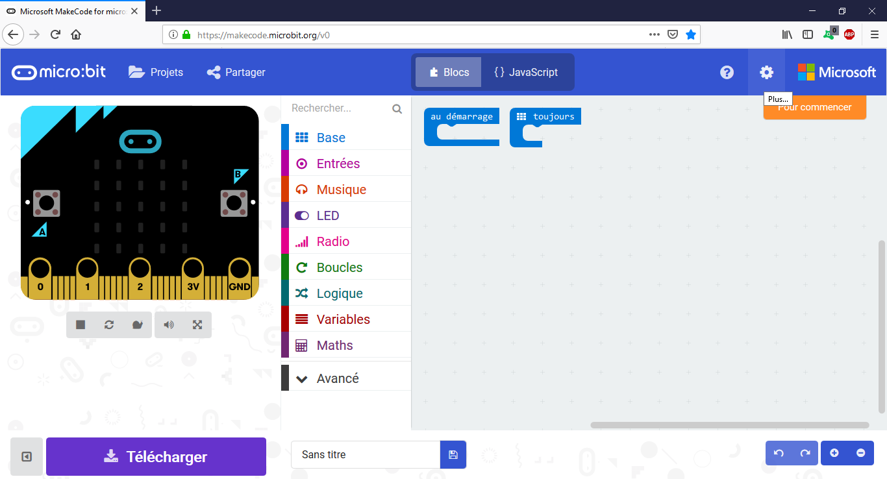


Cliquer alors en haut à droite sur l’icône

Sélectionner « Ajouter progiciel »
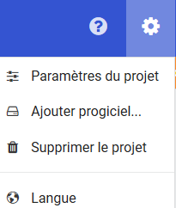
Saisir l’URL https://github.com/waveshare/WSLCD1in8
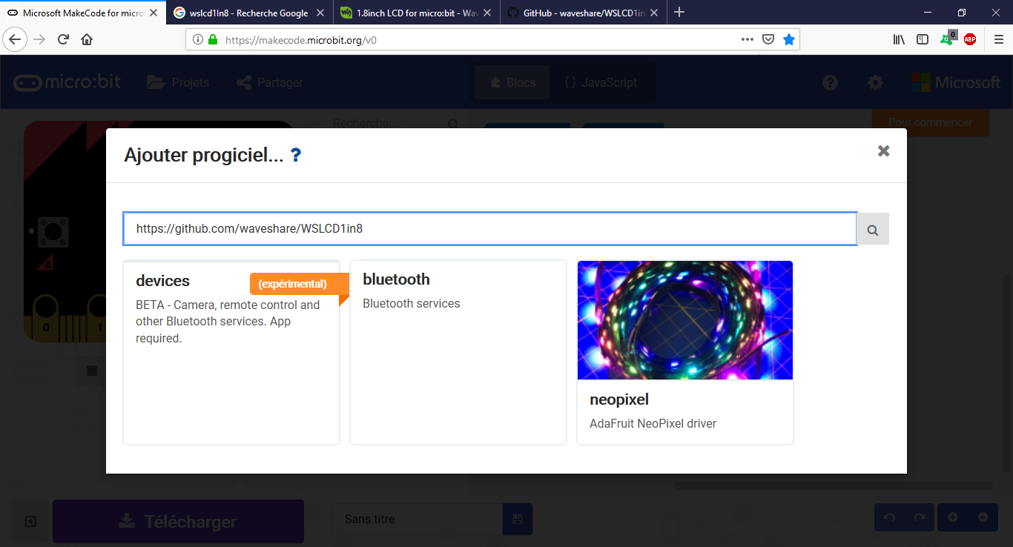
Valider par la touche « Entrée »
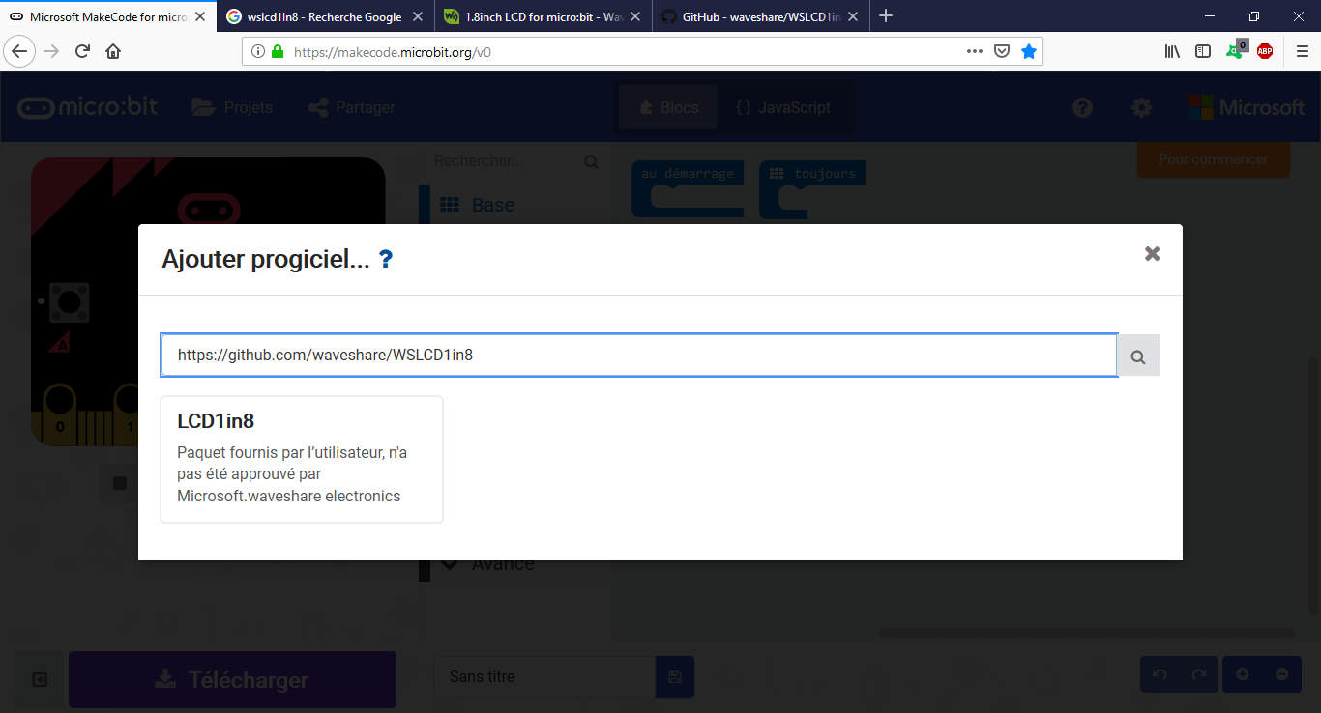
Cliquer sur le bouton LCD1in8. L’extension est chargée et l’on remarque un nouveau module LCD1IN8
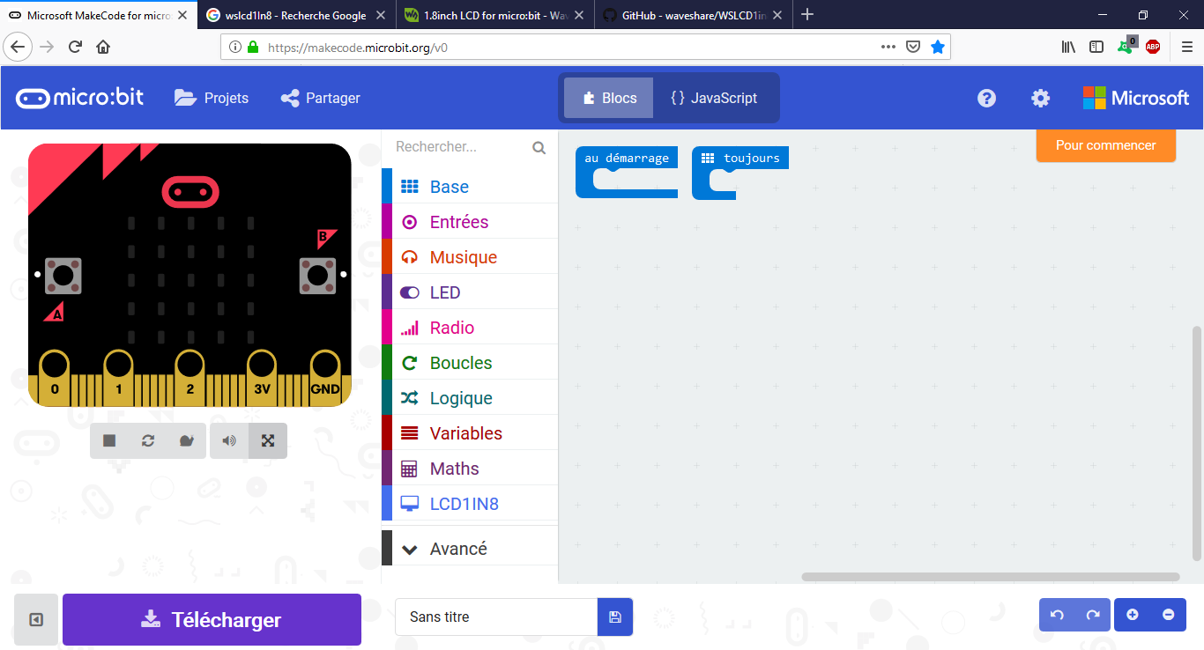
Exemple de programme
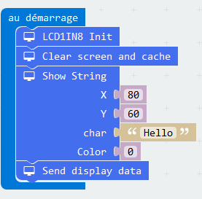

Capteur DHT11
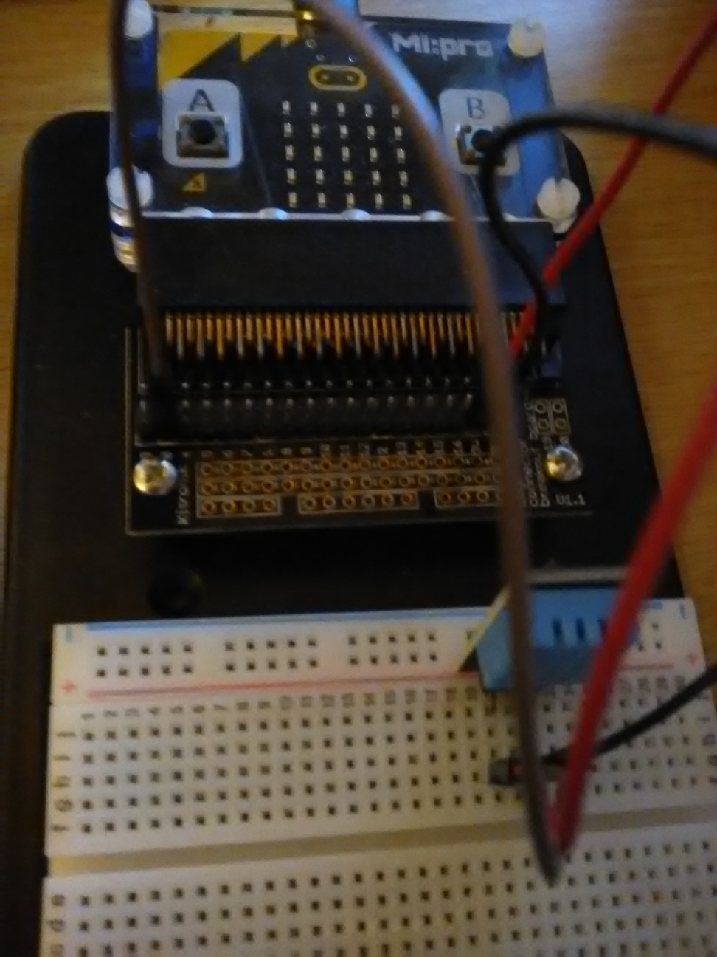
Ouvrir l’URL suivante :
https://makecode.microbit.org/v0/94009-82305-69709-73193
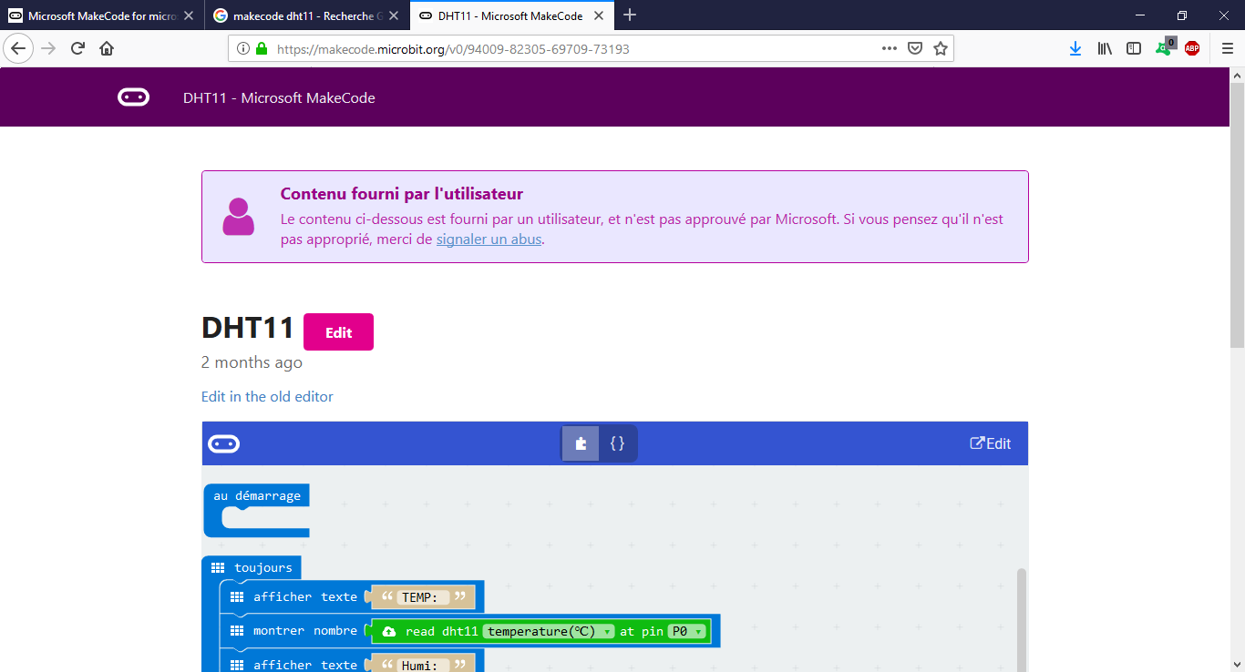
Cliquer sur le lien « Edit in the old editor »

Installer MakeCode sous Win10
INCOMPATIBLE AVEC CERTAINES EXTENSIONS
Il est possible d’installer MakeCode localement sous Windows 10. Cela permet notamment de pouvoir « télécharger » directement le code compilé ( fichier .hex) sur le micro bit. Cela permet aussi de diminuer le nombre d’accès à Internet. Pour cela aller sur Microsoft Store et installer MakeCode for Micro:bit

Sauvegarder localement un programme
Soit l’exemple suivant :
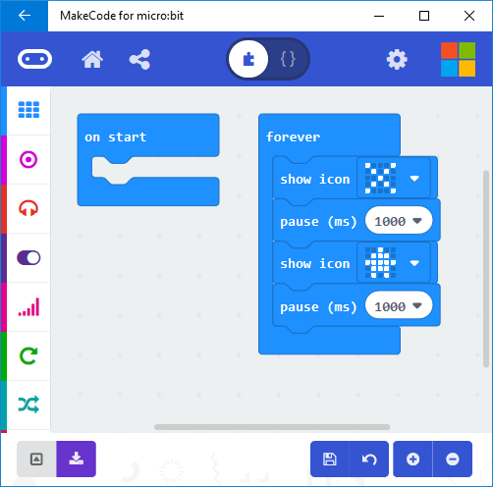
Nous souhaitons sauvegarder localement l’application. Pour cela, basculer sur l’onglet JavaScript :
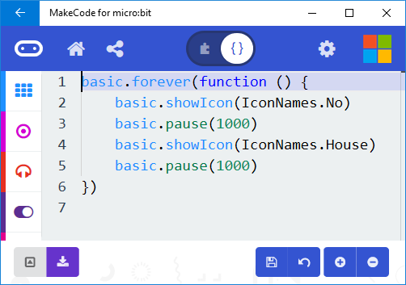
Sélectionner tout le texte par Ctrl a, puis Ctrl c. Ouvrir un éditeur de texte comme WordPad et coller le texte par Ctrl v.
Pour recharger dans MakeCode, faire les manipulations inverses : ouvrir le fichier WordPad et copier coller le texte dans l’onglet JavaScript de MakeCode, puis rebasculer dans MakeCode sur l’onglet « Blocs »

Utiliser l’interface Serial
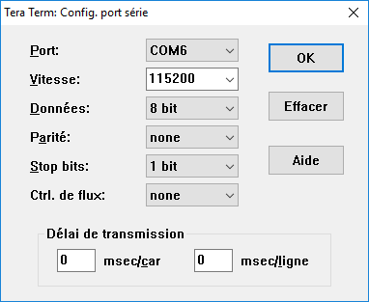
L’interface Serial permet d’envoyer des informations via le port USB. Pour cela il faut disposer sur l’ordinateur hôte d’une application permettant de gérer un terminal. Sous Windows l’on peut utiliser l’application Tera Term :
https://ttssh2.osdn.jp/index.html.en
Configurer le port série :
Sélectionner le port et
mettre la vitesse à 115200

Exemple de programme Micro Bit

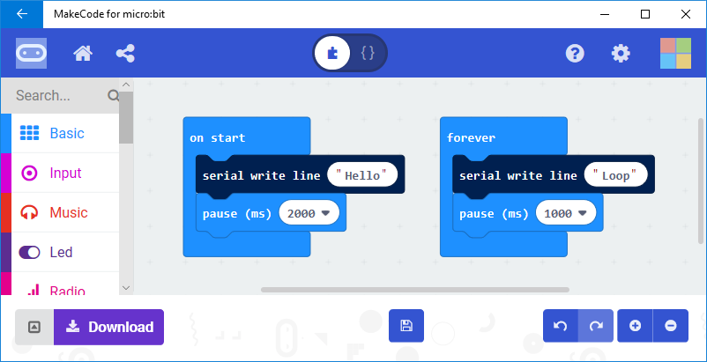

Kit interface breadboard


